Práctica 3.1

Índice
Instalación de Tomcat 3
Despliegue manual mediante la GUI 5
Despliegue con Maven 5
Tarea de despliegue 7
Cuestiones 8

Instalación de Tomcat
Primero instalamos Java.
sudo apt update
sudo apt install openjdk-17-jdk

Después creamos tanto el grupo como el usuario de Tomcat para mayor seguridad.
sudo groupadd tomcat
sudo useradd -s /bin/false -g tomcat -d /opt/tomcat tomcat

Ahora descargamos Tomcat 9, creamos estas dos carpetas: /opt/tomcat y lo extraemos en /tomcat.
cd /tmp
rm -f apache-tomcat-*.tar.gz
VER="9.0.79"
wget https://archive.apache.org/dist/tomcat/tomcat-9/v${VER}/bin/apache-tomcat-${VER}.tar.gz

Asignamos los permisos necesarios y creamos un archivo de servicio Tomcat Systmed, a continuación si recargamos y reiniciamos Tomcat, debería estar ejecutándose.
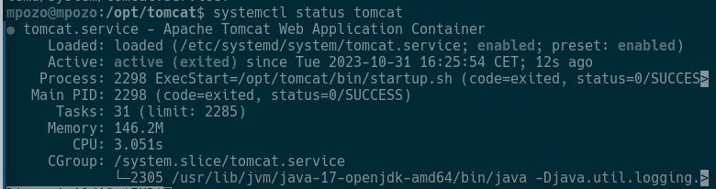
Ahora para poder ver algo tendremos modificar e archivo de configuración del usuario asignándole roles y un usuario.
<tomcat-users>
<role rolename=”…...”>
<user username=”……” password=”…….” roles=”……..”/>
</tomcat-users>

En el siguiente paso tendremos que habilitar el acceso remoto a Tomcat y Host Manager, lo podremos hacer comentando las siguientes dos líneas.
$ sudo nano /opt/tomcat/webapps/manager/META-INF/context.xml
<!-- <Valve className="org.apache.catalina.valves.RemoteAddrValve"
allow="127\.\d+\.\d+\.\d+|::1|0:0:0:0:0:0:0:1" /> →

$ sudo vim /opt/tomcat/webapps/host-manager/META-INF/context.xml
<!-- <Valve className="org.apache.catalina.valves.RemoteAddrValve"
allow="127\.\d+\.\d+\.\d+|::1|0:0:0:0:0:0:0:1" /> -->

Por último reiniciamos nginx abrimos el puerto 8080 y con la ip y el puerto ya tendremos acceso a Tomcat.
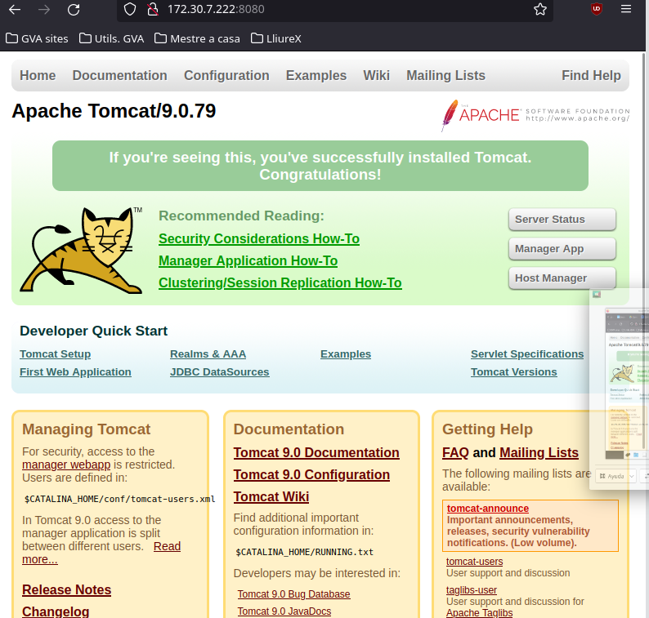

Despliegue manual mediante la GUI
Primero nos logueamos con el usuario creado en el paso anterior y ahora desplegamos un archivo .war y podemos observar que tenemos SampleWebApp.
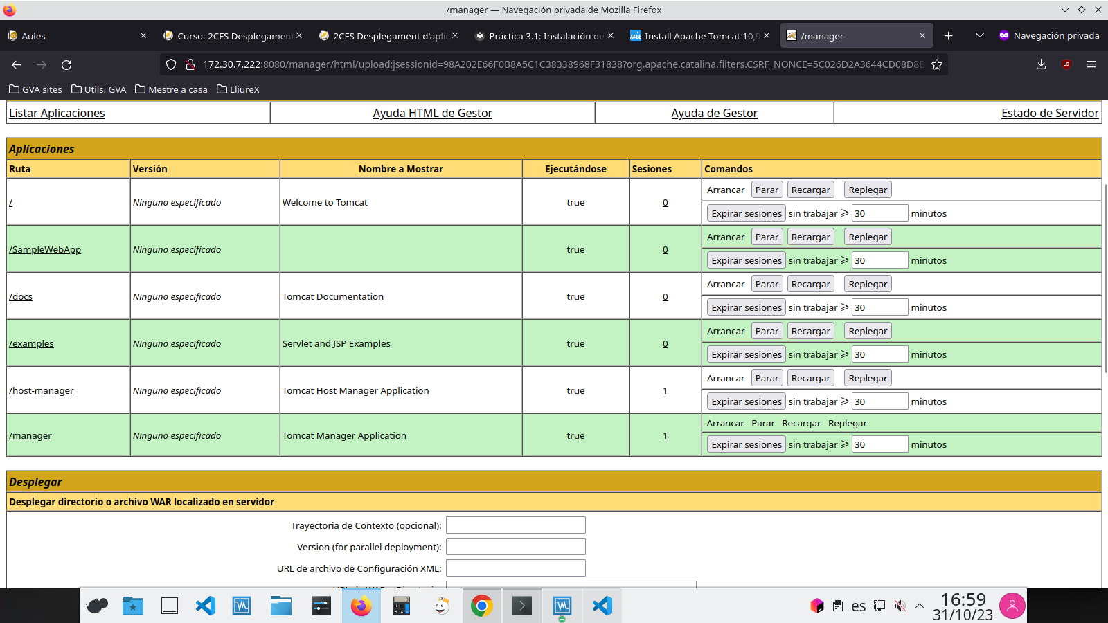

Despliegue con Maven
Primero instalamos Maven.
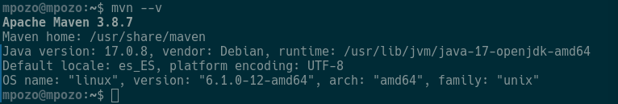
Ahora tenemos que configurar añadiendo todos los usuarios necesarios.
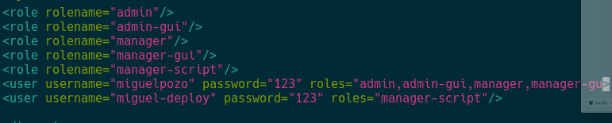
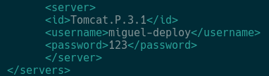
A continuación editamos el archivo settings.xml para indicarle a maven un identificador para el servidor.

En el siguiente paso tendremos que modificar pom.xml.
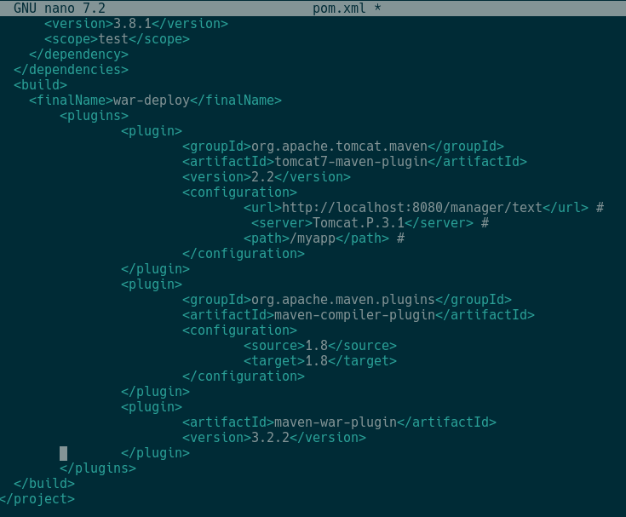
Cuando desplegamos podremos observar que esta todo bien.
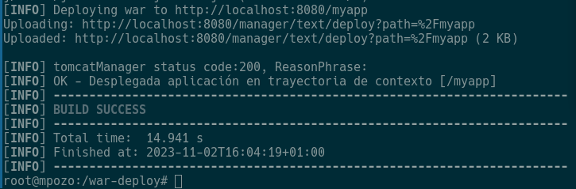
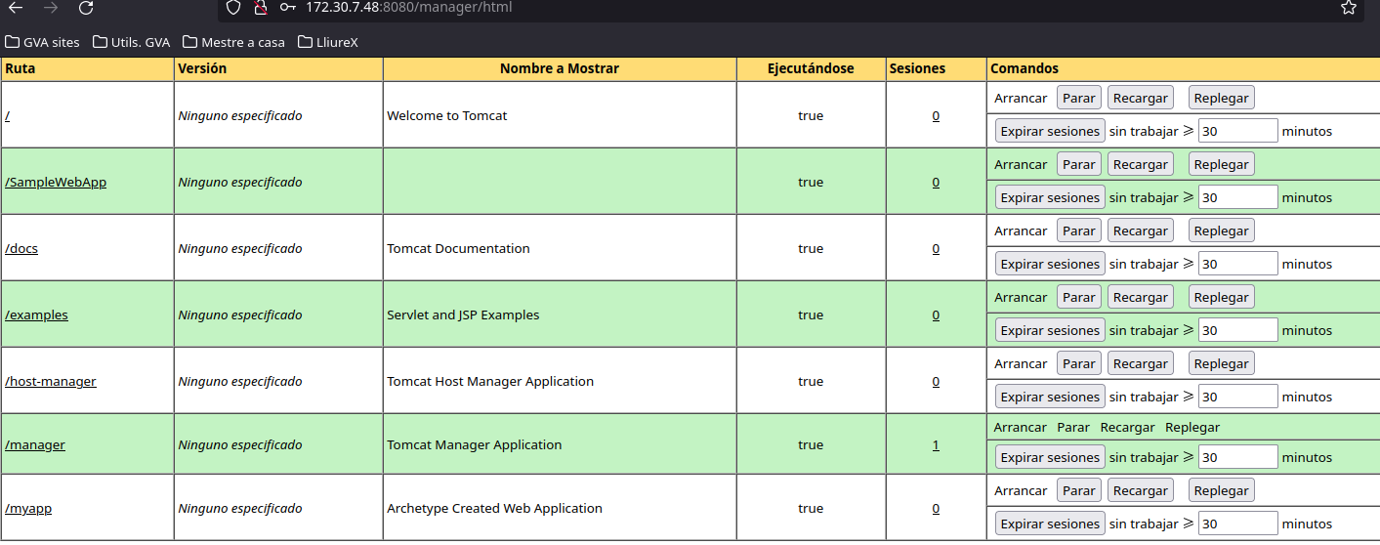
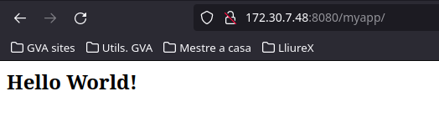
Y en la GUI también podremos observar que la aplicación se delego correctamente.

Tarea de despliegue
Para desplegar la nueva aplicación descargamos el repositorio en rock-aper-scissors y cambiamos la rama, a continuación editamos el pom.xml () y desplegamos la aplicación.
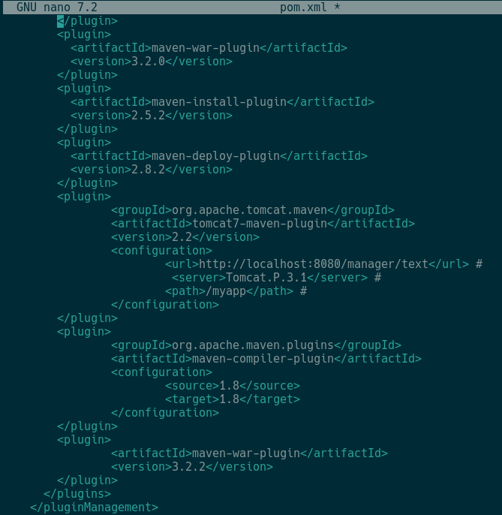
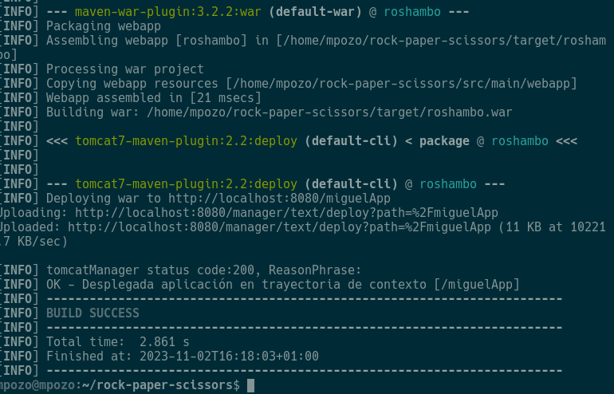
Y entrando a la url podremos observar que esta funcionando correctamente.
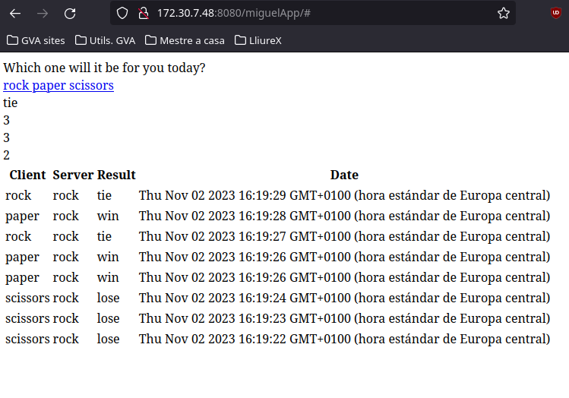

Cuestiones
Habéis visto que los archivos de configuración que hemos tocado contienen contraseñas en texto plano, por lo que cualquiera con acceso a ellos obtendría las credenciales de nuestras herramientas.
En principio esto representa un gran riesgo de seguridad, ¿sabrías razonar o averigüar por qué esto está diseñado de esta forma?
Es un riesgo de seguridad grave, las contraseñas deberían estar cifradas.

